Directorio de Funcionarios
Foto | Nombre | Cargo | Correo Institucional | Teléfono / Extensión
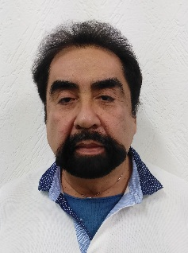 | Ing. Ricardo Decle Lopez | Coordinador del Instituto Municipal de Integración de Tecnologías, Energía y Agua | Ricardo.decle@villahermosa.gob.mx
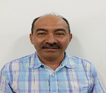 | Ing. Luis Enrique Sánchez Cerino | Subcoordinador de Desarrollo Investigación y Tecnologías | Luis.sanchez@villahermosa.gob.mx
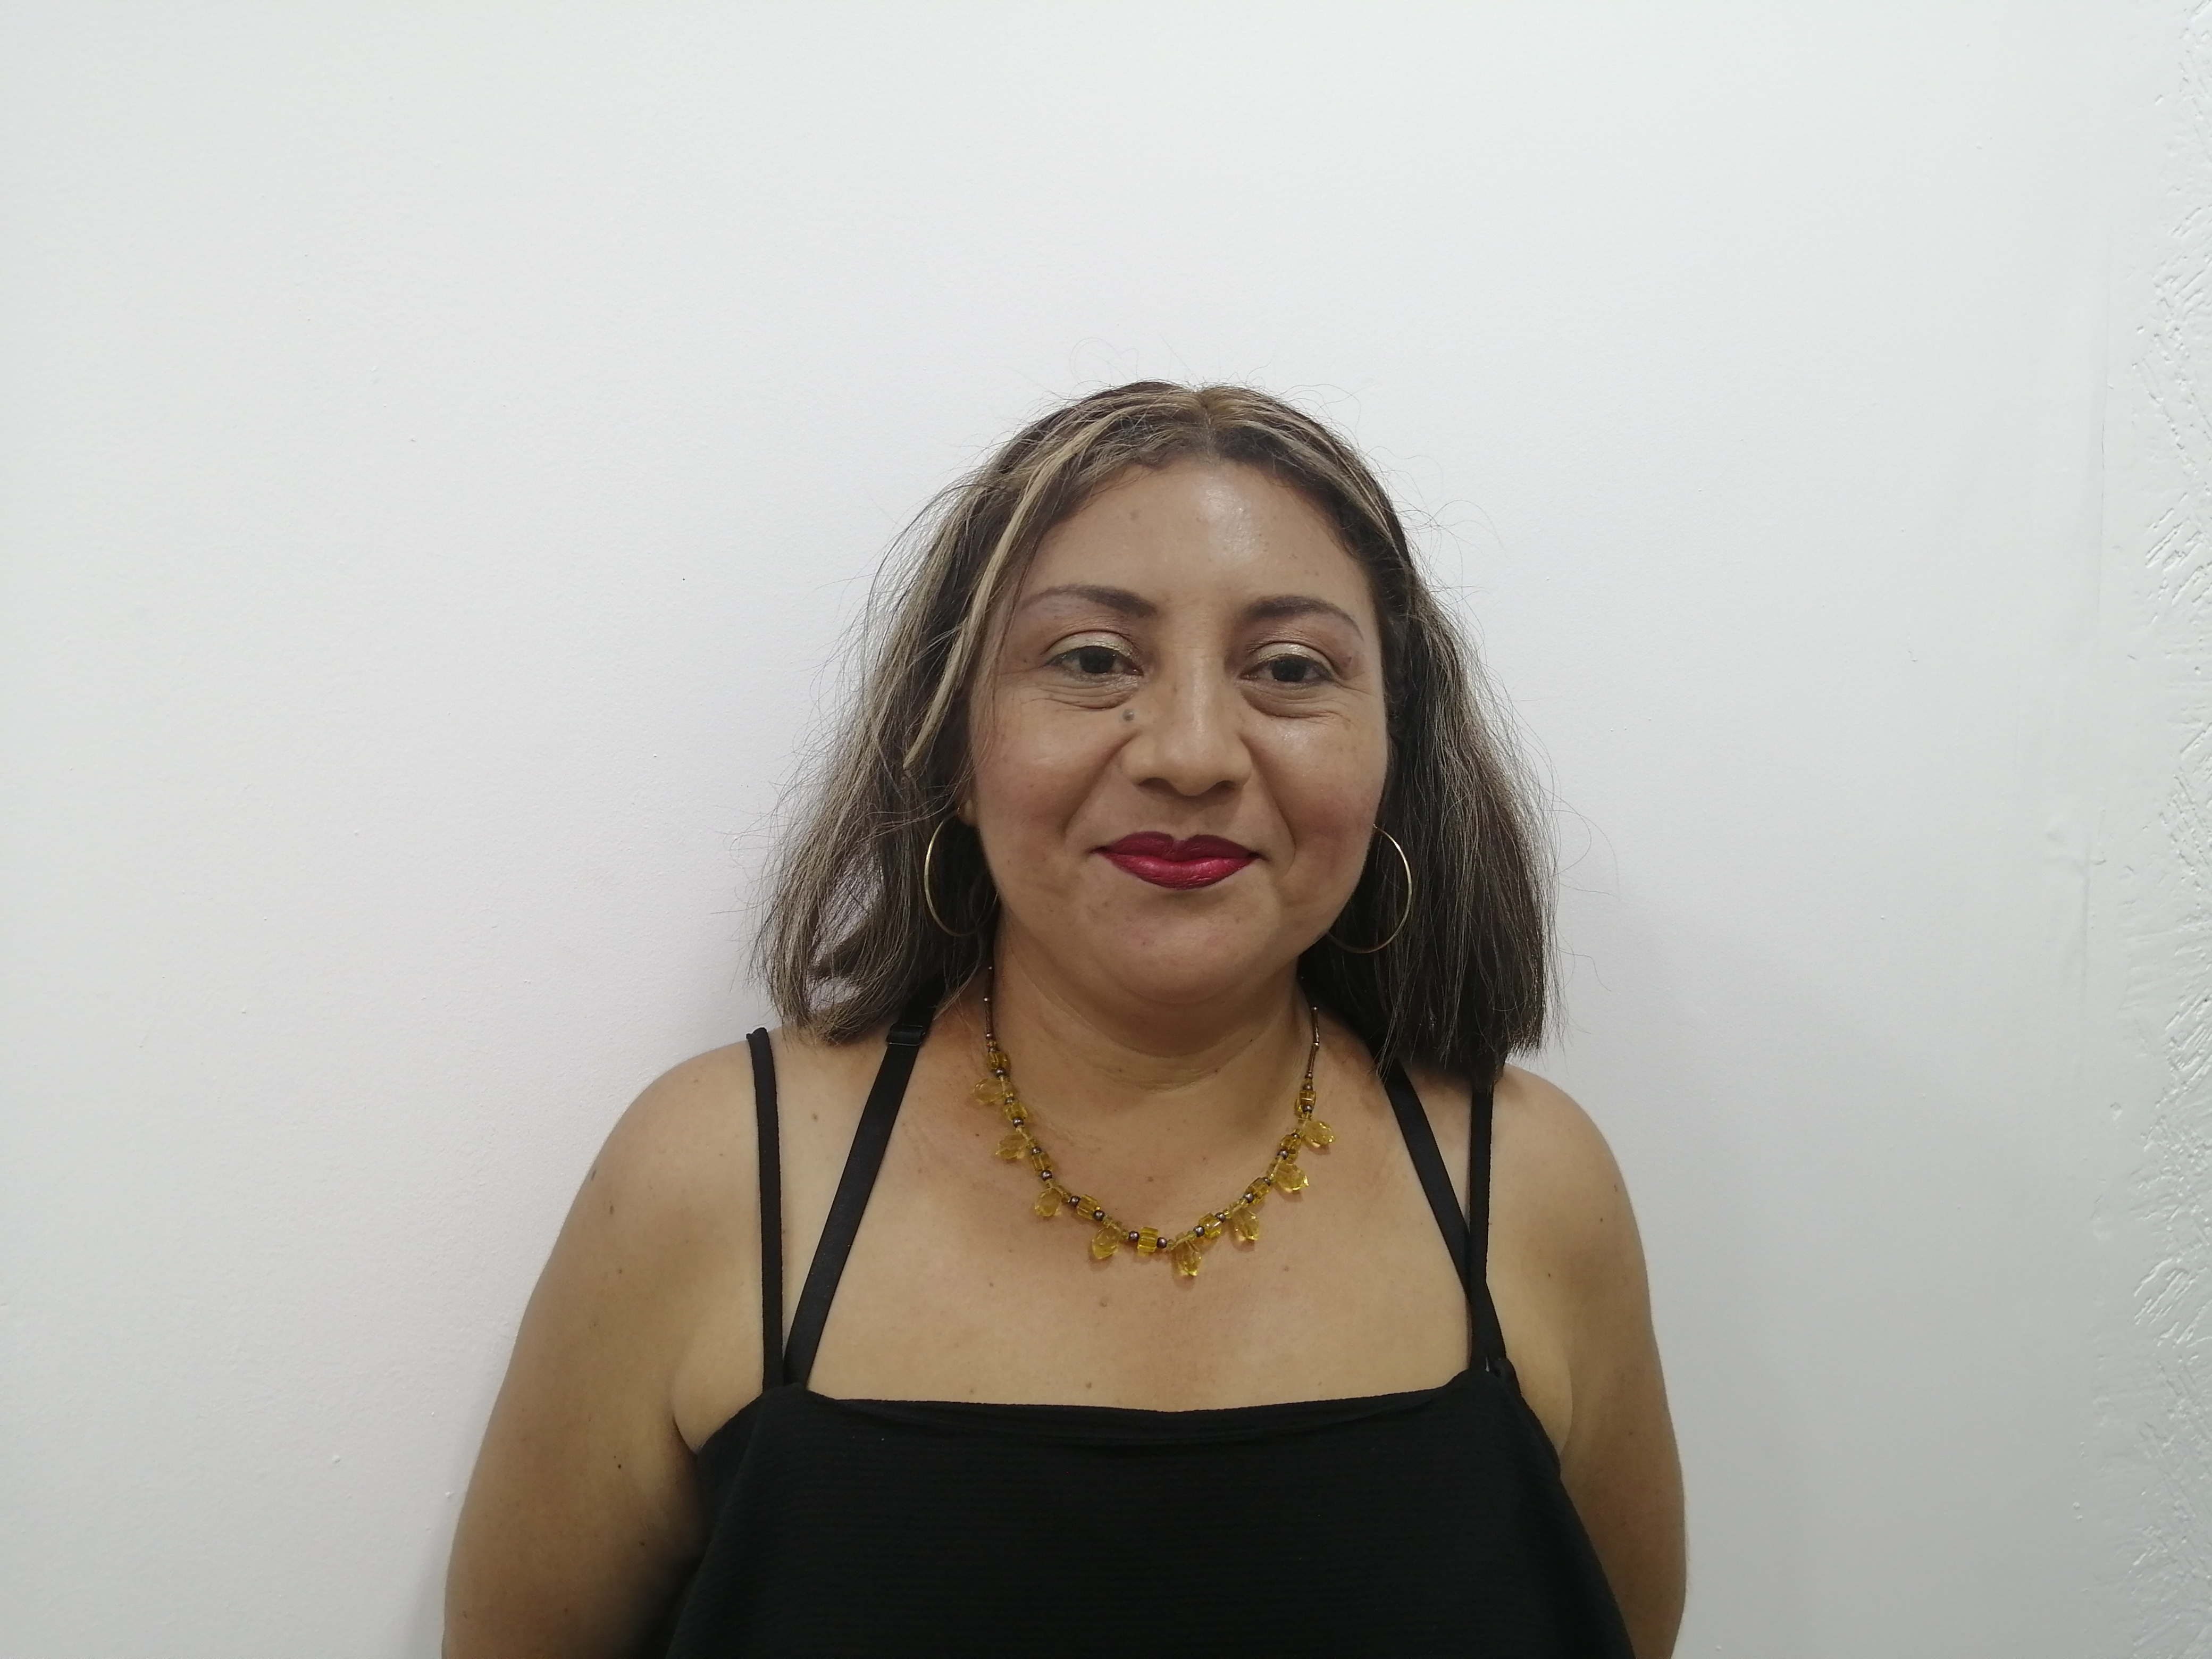 | T.S.U. Clara Marina Aparicio de la Cruz. | Departamento de Gestión Integral del Agua y Energías Alternativas | Clara.aparicio@villahermosa.gob.mx
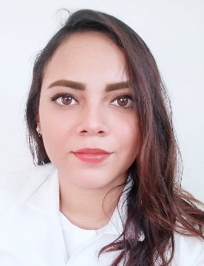 | Ing. Diana Beatriz Domínguez García | Departamento de I Desarrollo de Proyectos y Desarrollo de Aplicaciones a Sistemas Administrativos. | Dania.dominguez@villahermosa.gob.mx
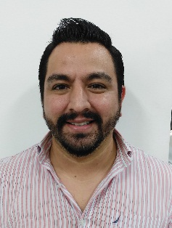 | Ing. Víctor Manuel Pedrero Mollinedo | Departamento de Inspección, Seguridad, Certificación, Control de Sistema y Tecnologías C-6 | Victor.pedrero@ villahermosa.gob.mx

Foto | Nombre | Cargo | Correo Institucional | Teléfono / Extensión
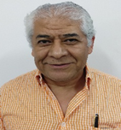 | Arq. Ramón Delgado Aguirre | Subcoordinación de Energía y Alumbrado Público | Ramón.delgado@villahermosa.gob.mx | 9931 86 08 28
 | Ing. José María Sánchez Ramos | Departamento de Proyectos y Administración de Mantenimiento | Jose.sanchez@villahermosa.gob.mx | 9931 86 08 28
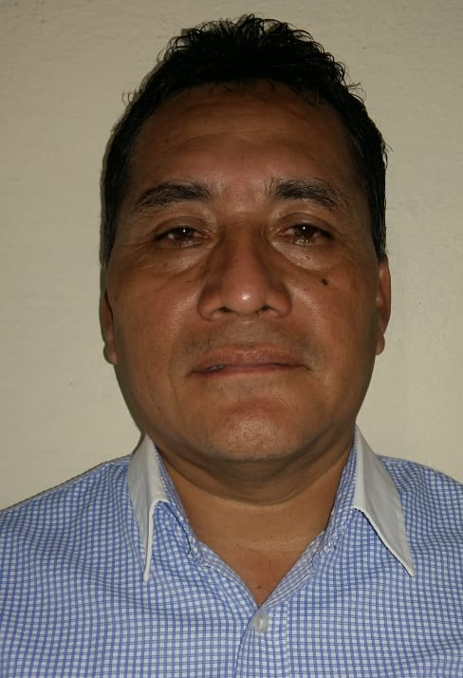 | Ing. Antonio Torres Pérez | Departamento de Obras Urbanas y Eventos Especiales | Antonio.torres@villahermosa.gob.mx | 9931 86 08 28
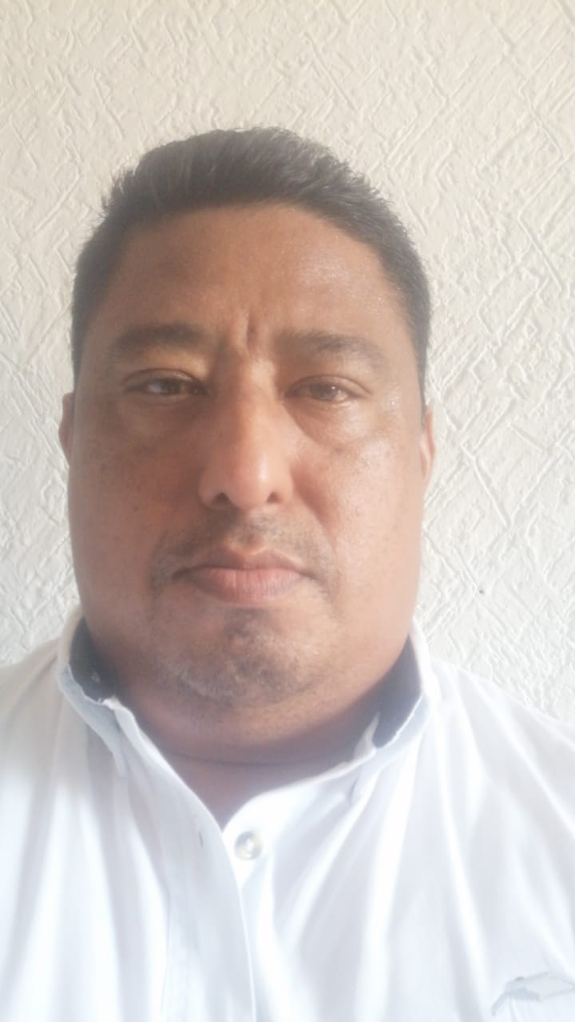 | C. JULIO CESAR MENESES ALMEIDA | Departamento de Obras y Mantenimiento de Alumbrado Área Rural | Julio.meneces@villahermosa.gob.mx | 9 9 931 86 08 28

